| term | estimate | std.error |
| --- | --- | --- |
| GDP...capita. | 0.15578507 | 0.39365077 |
| Mean.Pressure.hPa. | 0.03013789 | 0.09442817 |
| Mean.Temperature.deg.C. | -0.21722965 | 0.12798804 |

## 模型残差诊断:

## 时间序列回归方程:

Y_t = 0.1558 + 0.0301*Mean.Pressure.hPa. + -0.2172*Mean.Temperature.deg.C.

参数解释:
- 截距表示当所有预测变量为零时响应变量的基准水平。
- 每个系数表示在保持其他预测变量不变的情况下，相应预测变量增加一个单位时响应变量的预期变化。

## 预测图:

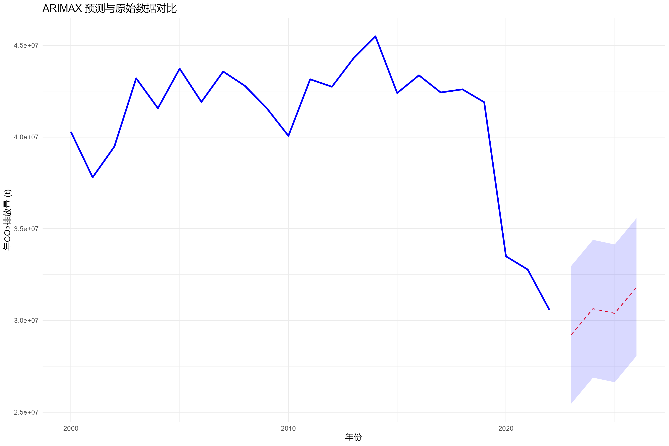

## 一阶差分序列图:

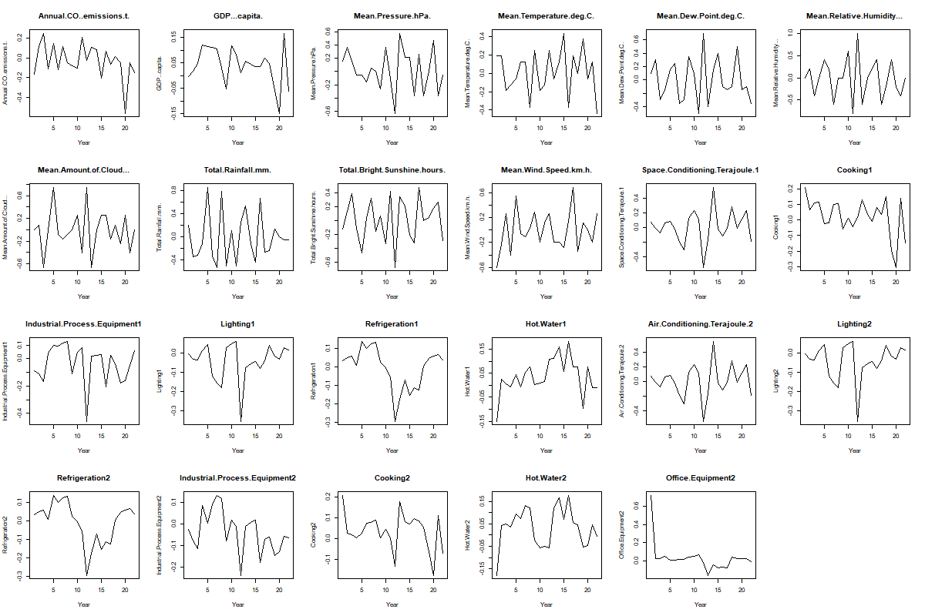

## 自相关性检验图:

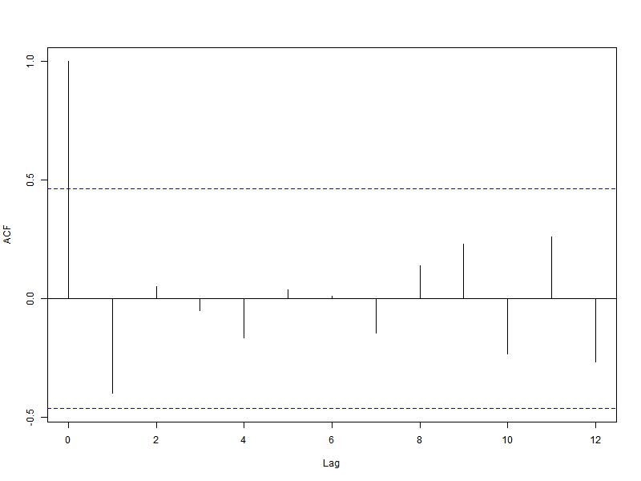

## 模型评估:

| MAE | RMSE |
| --- | --- |
| 30,514,435 | 30,528,421 |